Муниципальное автономное дошкольное образовательное учреждение
№ 30 «Малыш» г. Дубна Московской области

Конспект занятия по развитию речи.

Тема: рассказываем сказку «Маша и медведь»

(вторая младшая группа)

Составила: воспитатель Богданова Лариса Васильевна

Цель: развитие связной речи детей.

Задачи:
- продолжать знакомить детей с русской народной сказкой;
- активизировать словарный запас за счет имен существительных (чаща, деревня, короб, избушка); прилагательных (умная, находчивая);
- учить детей пересказывать сказку, договаривая фразы;
- продолжать развивать зрительное внимание, память;

Оборудование:

Ход занятия:
- Организационный момент
Наши умные головки
Будут думать.
Ушки будут слушать,
Ротик четко говорить.
Спинки выпрямляются,
Занятие начинается.
- Введение в игровую ситуацию.
- У меня в сундучке лежит книга со сказкой. Мы с вами её уже читали. А сегодня мы её будем рассказывать нашим гостям.
- А что за сказку мы сегодня будем рассказывать? Давайте отгадаем.
Кто мохнатый, косолапый
По лесной тропе идет,
Что мохнатый, косолапый
В большом коробе несет?
(Маша и медведь)
- Глобальное чтение.
- Прежде чем рассказывать сказку, давайте поиграем с картинками из сказки.

 |  |  | 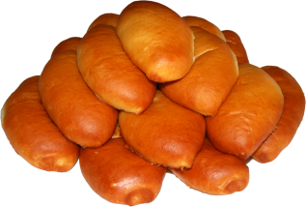
Машенька | медведь | пенёк | пирожки

 | 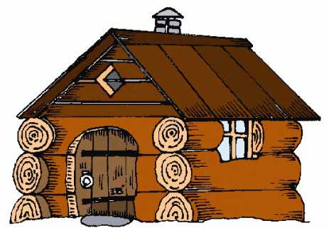 | 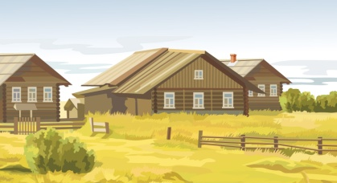 | 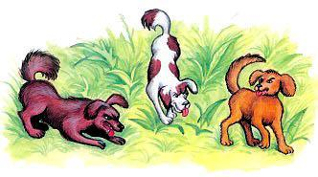
чаща | избушка | деревня | собаки

Тогда я прочту русскую народную сказку «Маша и медведь».
Воспитатель: - Я думаю, что и мишка с удовольствием послушает эту сказку. Миша садись на стул поудобнее.
Чтение сказки «Маша и медведь»
Воспитатель: Жили-были дед да баба, и была у них внучка Машенька. Позвали как-то подружки Машеньку в лес по грибы, по ягоды (подруги зовут Машу в лес).
Машенька у дедушки и бабушки отпрашивается в лес: «Дедушка, бабушка – отпустите меня в лес с подружками»
Дедушка с бабушкой отвечают: «Иди, только от подружек не отставай – не то заблудишься»
Воспитатель: Пришли девочки в лес, стали собирать грибы да ягоды. Шла, шла Маша по лесу и заблудилась. Стала она аукаться, а подружки не слышат ее. Устала она, ей бы отдохнуть. И видит она – дом стоит на поляне, дверь открыта, в доме никого. Зашла Маша в дом, села на скамейку и уснула. Разбудил ее медведь.
Обрадовался он девочке: «Ага, не отпущу тебя! Будешь у меня жить. Будешь печку топить, будешь кашу варить. Меня кашей кормить».
Воспитатель:
Давайте мы все вместе поможем Маше кашу сварить (пальчиковая гимнастика).
Машина каша
Маша каши наварила Указательным пальцем
Маша кашей всех кормила правой руки «мешают»
Положила Маша кашу в левой ладошке.
Кошке – в чашку Загибают по одному
Жучке – в плошку пальчику на обеих
А коту – в большую ложку руках на каждое
В миску курицам, цыплятам название посуды.
И в корытце поросятам.
Всю посуду заняла, Разжимают пальцы. Сдувают
Все до крошки раздала воображаемые крошки с ладони
Воспитатель: Слушайте дальше сказку.
Осталась Маша жить у медведя. И вот однажды напекла Маша пирожков и просит медведя отпустить ее навестить дедушку с бабушкой: «Я в этот короб положу пирожки, а ты отнеси их дедушке и бабушке»
Не отпустил медведь Машу, а решил сам отнести короб с пирожками, не знал медведь, что Маша в коробе спряталась.
Идет медведь между елками, бредет медведь между березками, в овражки спускается, на пригорки поднимается. Шел-шел, устал и говорит:
Сяду на пенек,
Съем пирожок!
А Машенька из короба:
Вижу, вижу!
Не садись на пенек,
Не ешь пирожок!
Неси бабушке,
Неси дедушке!
Ишь какая глазастая, — говорит медведь, — все видит!
Поднял он короб и пошел дальше. Шел-шел, шел-шел, остановился, сел и говорит:
Сяду на пенек,
Съем пирожок!
А Машенька из короба опять:
Вижу, вижу!
Не садись на пенек,
Не ешь пирожок!
Неси бабушке,
Неси дедушке!
Удивился медведь:
Вот какая хитрая! Высоко сидит, далеко глядит!
Встал и пошел скорее.
Пришел медведь в деревню, а навстречу ему дедушка с бабушкой идут. Медведьпоставил на землю короб и говорит: «Принес вам гостинец от вашей внучки Машеньки»
А в это время выскочили собаки и прогнали медведя, а Маша выскочила из короба и обняла дедушку с бабушкой.
Медведь: Ой, какая грустная сказка.
Воспитатель: Миша, ну не расстраивайся, каждый ребенок должен жить дома с родителями, с бабушками и дедушками. Ребята, а давайте чтобы Мишке не было грустно мы с ним поиграем.
Игра «У медведя во бору»
А теперь нам пора прощаться с Мишенькой.
Дети прощаются.
Воспитатель: Ребята: Мы с вами побывали в лесу, поиграли с медведем, испекли пирожки.
Как называется сказка?
Куда пошла Маша с подружками?
Что случилось с Машей?
Что увидела Маша в лесу?
Чей был домик, в который она вошла?
Чем занималась Маша в домике медведя?
Что случилось, когда пришел медведь домой?
Маша о чем попросила медведя?
Куда положила Маша пирожки для бабушки и дедушки?
Куда спряталась Маша от медведя?
Что произошло с Машей в конце сказки?
Чем закончилась сказка?
Сказочница прощается с детьми.
Игра «Найди Машу»
Возьмите вашу картину с лесом (мама может дорисовать цветочки, грибочки, елочки). Скажите малышу, что Маша хочет поиграть с ним в прятки. Предложите ему найти Машу в лесу и назвать, где она спряталась – задеревом, перед елкой, слева от грибочка и т.д.
Лепим ягоды.
Вот пришла Маша в лес. Видит – на каждом кустике растет много ягод. Лепим с ребенком малину (много красных шариков прикрепляем друг к дружке), землянику (лепим шарик, удлиняем с одной стороны, карандашом делаем точечки-выямки). Лепим Маше две корзинки. Предложите ребенку помочь Маше собрать ягоды – в одну корзинку малину, а в другую – землянику. Считаем, сколько ягод в каждой корзине – где больше, где меньше ягод. Сделайте несколько карточек с цифрами: положите в каждую корзину цифру, которая соответствует числу ягод в ней.
Развиваем мышление.
Шла-шла Маша и увидела домик. Зашла она в него. Здесь можно использовать картинки для фланелеграфа, театральные декорации «Домашний театр» или просто нарисовать дом. Устала Маша и села на стул. А какую мебель ты еще знаешь? Для чего нужен стол, стул, кровать и т.д.?
Игра с мячом.
Предложите ребенку вспомнить, что же было дальше. Возьмите мяч и по очереди рассказывайте сказку: одно предложение ребенок, другое мама.
Читаем.
Здесь может быть несколько вариантов игр:
- Возьмите карточки с изображением девочки, медведя, деревьев, грибов, домика и т.д. Возьмите карточки с буквами. Предложите ребенку подобрать буквы к картинкам – на какую они начинаются.
- Поиграйте в соединялки со слогами. В левой части листа рисуем, например, Машу. В правой части пишем различные слоги – ма, да, ша, ва. Медленно проговариваем слово. Предлагаем малышу найти слоги, который есть в данном слове и зачеркнуть их.
Конструирование.
Предложите ребенку построить дом для медведя. Строительным материалом может быть что угодно – блочный конструктор, счетные палочки, кубики и т.д. Называем части дома – крыша, труба, окно. Говорим о том, какие бывают дома, из какого материала строятся.
Игра «Противоположности»
Предложите ребенку продолжить фразу: «У слона дом большой, а у мышки… (маленький)». «У елки иголки колючие, а листья у дерева… (гладкие)».
Мимическая гимнастика.
Предложите ребенку показать сердитого медведя – сдвигаем брови, веселого – улыбаемся, удивленного – поднимаем брови вверх. Опишите медведя – неуклюжий, косолапый, тяжелый. Походите как медведь, переваливаясь со стороны в сторону. А какая Маша? Добрая, веселая, приветливая и т.д.
Подвижная игра «У медведя во бору».
Выберите медведя – пусть это будет мама, например. Медведь спит в своей «берлоге». Ребенок ходит и изображает, что он собирает грибы и ягоды. Говорим:
У медведя во бору
Грибы, ягоды беру,
А медведь не спит,
И на нас глядит!
После этих слов медведь просыпается и пытается догнать детей. Кого поймали, тот и становится медведем.
Дыхательное упражнение "Ау!" (проводится после упр.№5, когда Машенька заблудилась) - глубокий вдох носом, выдох через рот с произнесением "Ау!". Повтор 3 раза.

Маша и медведь
(в обработке А. Н. Толстого)
Жили-были дедушка да бабушка. Была у них внучка Машенька.
Собрались раз подружки в лес - по грибы да по ягоды. Пришли звать с собой и Машеньку.
- Дедушка, бабушка, - говорит Машенька, - отпустите меня в лес с подружками!
Дедушка с бабушкой отвечают:
- Иди, только смотри от подружек не отставай - не то заблудишься.
Пришли девушки в лес, стали собирать грибы да ягоды. Вот Машенька - деревце за деревце, кустик за кустик - и ушла далеко-далеко от подружек.
Стала она аукаться, стала их звать. А подружки не слышат, не отзываются.
Ходила, ходила Машенька по лесу - совсем заблудилась.
Пришла она в самую глушь, в самую чащу. Видит-стоит избушка. Постучала Машенька в дверь - не отвечают. Толкнула она дверь, дверь и открылась.
Вошла Машенька в избушку, села у окна на лавочку.
Села и думает:
„Кто же здесь живёт? Почему никого не видно?.." А в той избушке жил большущий медведь. Только его тогда дома не было: он по лесу ходил. Вернулся вечером медведь, увидел Машеньку, обрадовался.
- Ага, - говорит, - теперь не отпущу тебя! Будешь у меня жить. Будешь печку топить, будешь кашу варить, меня кашей кормить.
Потужила Маша, погоревала, да ничего не поделаешь. Стала она жить у медведя в избушке.
Медведь на целый день уйдёт в лес, а Машеньке наказывает никуда без него из избушки не выходить.
- А если уйдёшь, - говорит, - всё равно поймаю и тогда уж съем!
Стала Машенька думать, как ей от медведя убежать. Кругом лес, в какую сторону идти - не знает, спросить не у кого...
Думала она, думала и придумала.
Приходит раз медведь из лесу, а Машенька и говорит ему:
- Медведь, медведь, отпусти меня на денёк в деревню: я бабушке да дедушке гостинцев снесу.
- Нет, - говорит медведь, - ты в лесу заблудишься. Давай гостинцы, я их сам отнесу!
А Машеньке того и надо!
Напекла она пирожков, достала большой-пребольшой короб и говорит медведю:
- Вот, смотри: я в короб положу пирожки, а ты отнеси их дедушке да бабушке. Да помни: короб по дороге не открывай, пирожки не вынимай. Я на дубок влезу, за тобой следить буду!
- Ладно, - отвечает медведь, - давай короб! Машенька говорит:
- Выйди на крылечко, посмотри, не идёт ли дождик! Только медведь вышел на крылечко, Машенька сейчас же залезла в короб, а на голову себе блюдо с пирожками поставила.
Вернулся медведь, видит - короб готов. Взвалил его на спину и пошёл в деревню.
Идёт медведь между ёлками, бредёт медведь между берёзками, в овражки спускается, на пригорки поднимается. Шёл-шёл, устал и говорит:
Сяду на пенёк,
Съем пирожок!
А Машенька из короба:
Вижу, вижу!
Не садись на пенёк,
Не ешь пирожок!
Неси бабушке,
Неси дедушке!
- Ишь какая глазастая, - говорит медведь, - всё видит! Поднял он короб и пошёл дальше. Шёл-шёл, шёл-шёл, остановился, сел и говорит:
Сяду на пенёк,
Съем пирожок!
А Машенька из короба опять:
Вижу, вижу!
Не садись на пенёк,
Не ешь пирожок!
Неси бабушке,
Неси дедушке!
Удивился медведь:
- Вот какая хитрая! Высоко сидит, далеко глядит! Встал и пошёл скорее.
Пришёл в деревню, нашёл дом, где дедушка с бабушкой жили, и давай изо всех сил стучать в ворота:
- Тук-тук-тук! Отпирайте, открывайте! Я вам от Машеньки гостинцев принёс.
А собаки почуяли медведя и бросились на него. Со всех дворов бегут, лают.
Испугался медведь, поставил короб у ворот и пустился в лес без оглядки.
Вышли тут дедушка да бабушка к воротам. Видят- короб стоит.
- Что это в коробе? - говорит бабушка.
А дедушка поднял крышку, смотрит и глазам своим не верит: в коробе Машенька сидит - живёхонька и здоровёхонька.
Обрадовались дедушка да бабушка. Стали Машеньку обнимать, целовать, умницей называть.

Кто лишний?
Найди и сосчитай на картинке всех героев сказки. Назови, кто
здесь лишний.
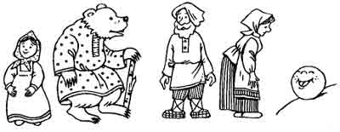

От деревца до ёлочки
Посмотри на картинку и пройди весь путь Машеньки в лесу: от
деревца до кустика, от кустика до ягодки, от ягодки до цветочка, от цветочка до грибочка, от грибочка до ёлочки.
Проведи дорожку красным цветом, и тогда ты увидишь весь путь Машеньки от деревца до ёлочки.

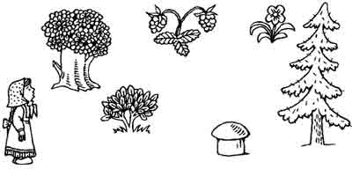

Считалка
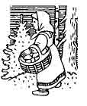
Раз, два —
Маша в лес пошла,
Три, четыре, пять —
Грибы, ягоды искать.
Их в корзинку собирала
И дорогу потеряла.
Раз, два, три
— Ау, Маша, выходи!

